Hämeenkylän kirkon uurnahautausmaan muistolehto

Hämeenkylän kirkon hautausmaalta luovutetaan uusi hautapaikka vain vantaalaisille vainajille. Hautausmaahan voidaan haudata vain sulan maan aikana.

Hämeenkylän kirkon hautausmaa on otettu käyttöön vuonna 1993. Tämä 2000 neliön tuhkahautausmaa on rakennettu loivaan rinteeseen. Hautausmaata ympäröi sekä tuija- että metalliaita. Alueen läpi kaartaa alaportilta yläportille hiekkakäytävä. Käytävän molemmin puolin on nurmipintaiset hauta-alueet. Hautausmaan alaosassa harmaa graniittimuuri erottaa muistelupaikan ja muistolehdon omaksi alueekseen.
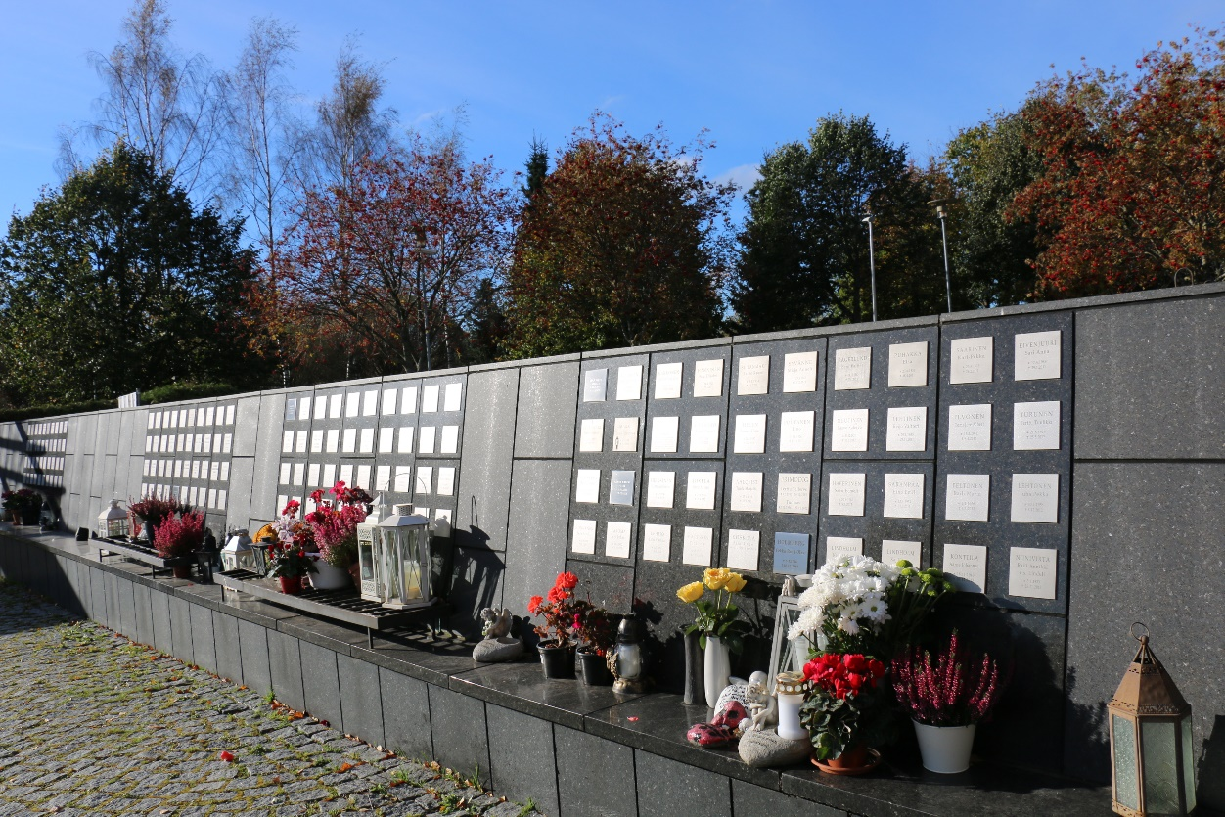
Muistolehdon nimimuurissa on vesiallas ja kuvanveistäjä Jorma Lehtosen suunnittelema Valoon- lintuveistos. Muualle siunattujen ja Karjalaan jääneiden muistomerkki on myös Lehtosen suunnittelema.
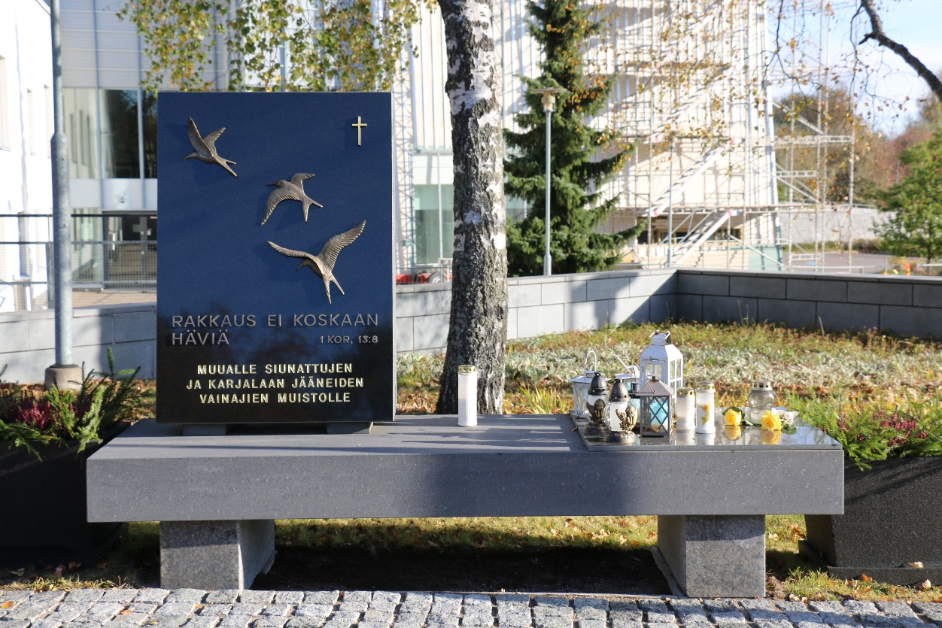
Kivisiä elementtejä pehmentämään on muurin viereen istutettu arovuokkoa, kurjenpolvea ja kuunliljaa.

